【管理护航】月满迎节至，师生共此时——“一站式”学生社区开展中秋国庆双节共庆系列活动时间：2023-09-30
中秋是桂子飘香、阖家团圆的传统节日，国庆是举国欢庆、祝福祖国的重要时刻。今年，中秋遇上国庆，家和国在时间意义上相连。为弘扬优秀传统文化，发掘节日内涵，增进师生之间的互动交流，深入推进“一站式”学生社区建设，安全科学与应急管理学院于2023年9月29日开展了“月满迎节至，师生共此时”中秋国庆双节共庆系列活动。
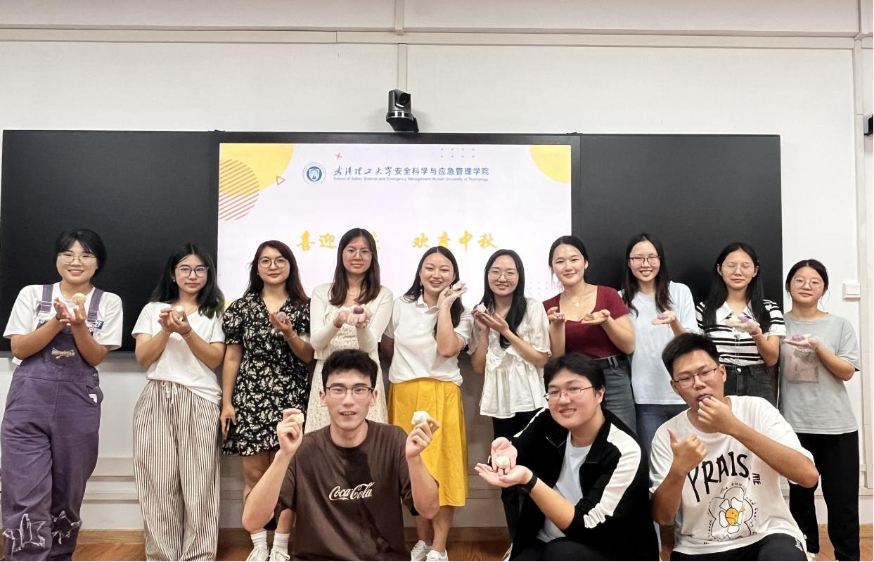
秋叶舞满天，桂香溢理园。东院和卓园宿舍学生社区活动室内，院党委副书记王珺以及学工办全体辅导员陪伴未能回家过节的同学们，一起做月饼、过中秋。大家互相交流冰皮月饼的制作方法与技巧，充分发挥各自的奇思妙想，DIY出了风格各异的月饼。“你的月饼怎么跟包子一样呀？”，在一片欢声笑语中，一个个“精致”的冰皮月饼逐渐成型。

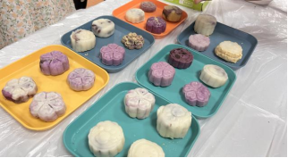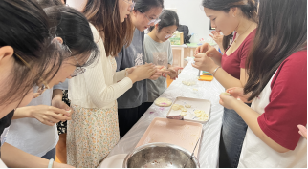
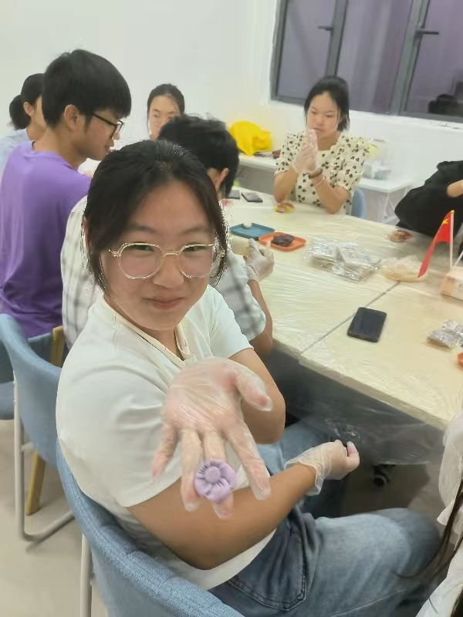
以歌声唱响家国情怀，以笔尖挥写爱国篇章。在东院和卓园社区活动室内，歌声朗朗。同学们手持国旗，簇拥在一起，分别合唱《歌唱祖国》和《我和我的祖国》。大家用笔尖写下对祖国的祝福，表达对祖国的热爱和感激之情。“国庆节是祖国母亲的生日，”一位同学表示，“在为祖国母亲庆生的同时，我们要不忘初心，牢记使命，为祖国的建设贡献自己的力量。”
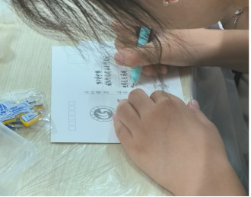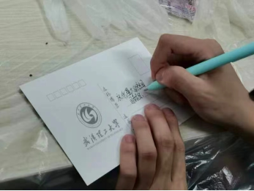
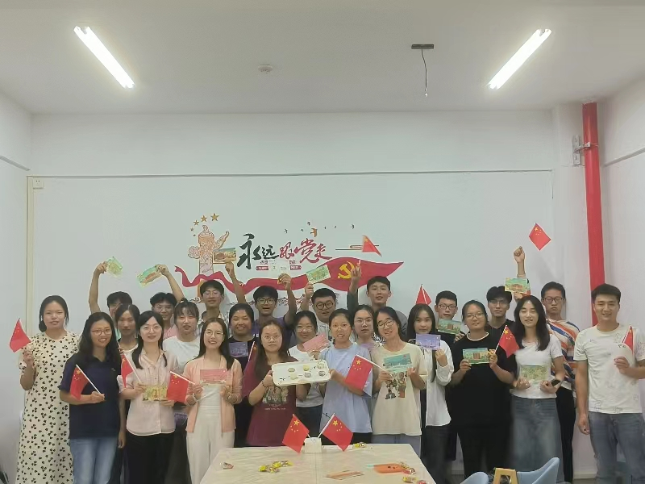
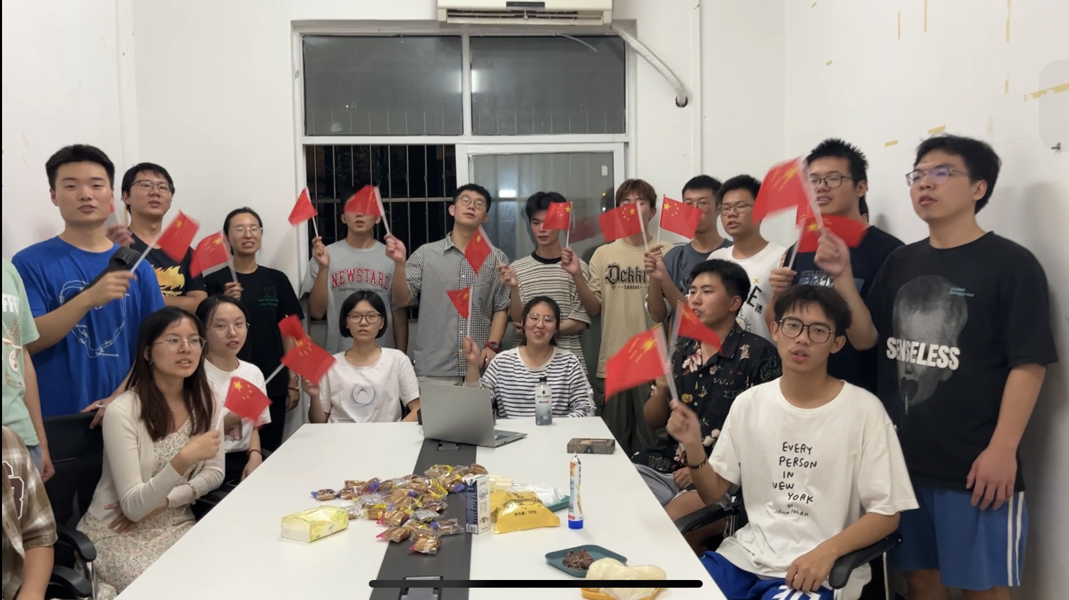
师生就“一站式”学生社区建设开展座谈交流会。王书记就“一站式”社区现有设施基础、未来建设规划等向同学们进行了介绍。同学们结合学习生活需求，在学生社区党建引领、学生组织建设、社区网格化管理、物理空间改造、学术共建交流等方面建言献策。
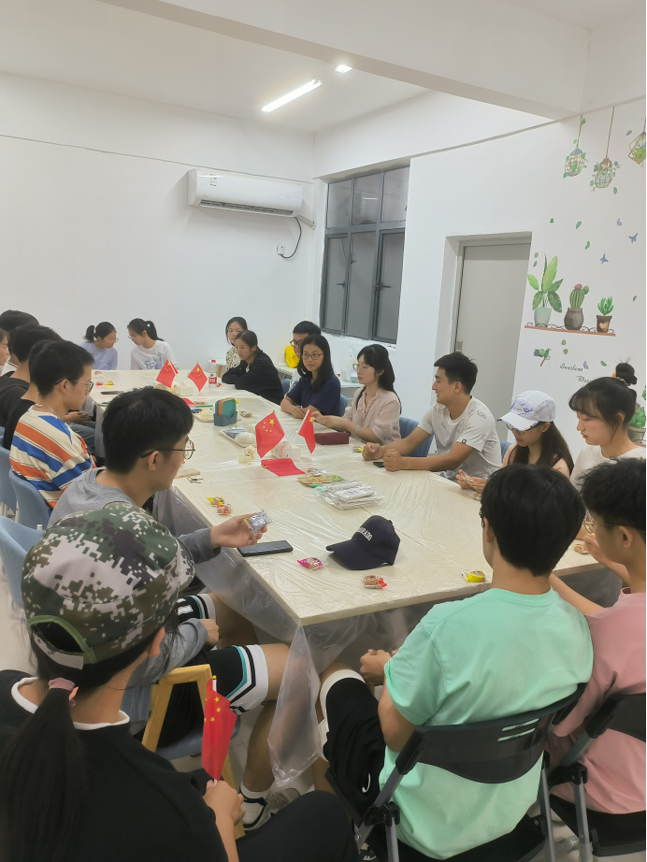
中秋国庆联，师生贺双节。当晚活动结束后，学院老师深入学生宿舍走访，送出双节祝福的同时，还特别提醒和叮嘱同学注意假期寝室及外出安全。“这是我第一次在外地过中秋节，”新生刘伟说道，“没想到老师们会在这个时候来看望我们，虽然身处异乡，但学院让我感受到了家的温暖。”
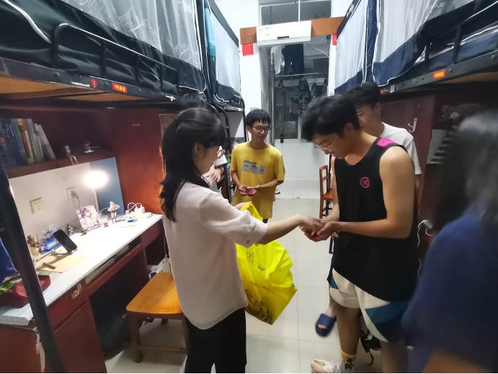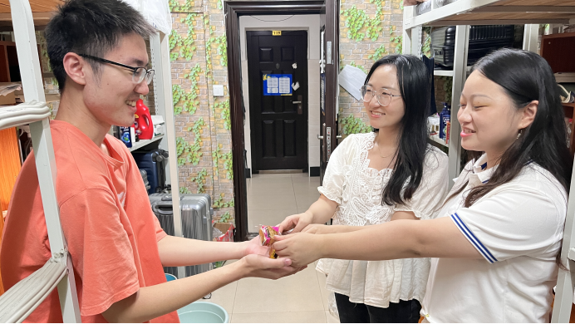
本次在学生社区开展的中秋国庆双节共庆系列活动，用传统节日的文化氛围感染学生，增强了同学们的爱国情怀，促进师生情谊，也为“一站式”学生社区的建设打下一个良好的开端。后续，安全科学与应急管理学院将持续围绕学生社区，开展系列“浸入式”主题活动，为同学们创造更加美好、温馨的生活学习环境。
通讯员：刘翌哲 审核：王珺

